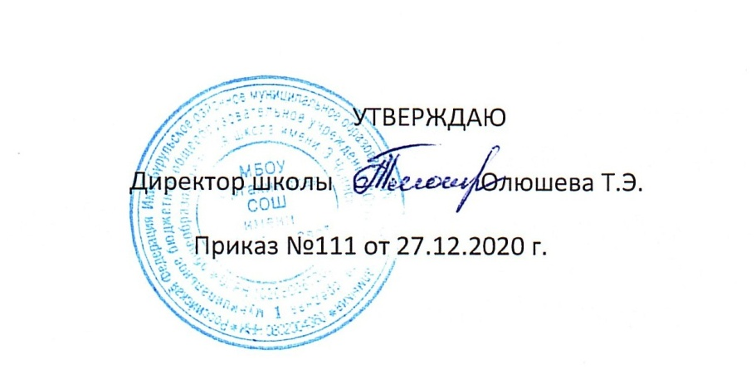

Правила приема детей в первый класс
Согласно Приказа Министерства просвещения РФ №458 от 02.09.2020 г. "Об утверждении Порядка приема на обучение по образовательным программам начального общего, основного общего и среднего общего образования" приём заявлений о приёме на обучение в первый класс начинается 1 апреля
- С 01.04. по 30.06. идет приём детей льготных категорий граждан (п. 9, 10 и 12 Порядка приёма на обучение по образовательным программам начального общего, основного общего и среднего общего образования), а также проживающих в границах Оргакинского СМО
- С 06.07. .по 05.09. проводится приём остальных детей, при наличии вакантных мест;
Заявление о приеме на обучение и документы для приема на обучение подаются одним из следующих способов:
- лично в общеобразовательную организацию:
Понедельник-пятница с 10.00 до 15.00
- через операторов почтовой связи общего пользования заказным письмом с уведомлением о вручении;
- в электронной форме (документ на бумажном носителе, преобразованный в электронную форму путем сканирования или фотографирования с обеспечением машиночитаемого распознавания его реквизитов) посредством электронной почты общеобразовательной организации или электронной информационной системы общеобразовательной организации, в том числе с использованием функционала официального сайта общеобразовательной организации в сети Интернет или иным способом с использованием сети Интернет;
- с использованием функционала (сервисов) региональных порталов государственных и муниципальных услуг, являющихся государственными информационными системами субъектов Российской Федерации, созданными органами государственной власти субъектов Российской Федерации (при наличии).
Для записи в первый класс необходимы:
- копия документа, удостоверяющего личность родителя (законного представителя) ребенка;
- копия свидетельства о рождении ребенка или документа, подтверждающего родство заявителя;
- копия документа, подтверждающего установление опеки или попечительства (при необходимости);
- копия документа о регистрации ребенка по месту жительства или по месту пребывания на закрепленной территории или справку о приеме документов для оформления регистрации по месту жительства (в случае приема на обучение ребенка, проживающего на закрепленной территории, или в случае использования права преимущественного приема на обучение по образовательным программам начального общего образования);
- справка с места работы родителя (законного представителя) ребенка (при наличии права внеочередного или первоочередного приема на обучение);
- копия заключения психолого-медико-педагогической комиссии (при наличии).

